东城软件平台体系架构规划（初稿）
--郑晓勇 2018-12-23

概述
基于东城的智能柜设备，围绕智能存取的方向，构建统一的东城智能柜物联网运维管理平台，为客户提供多样、高效、可靠的系统集成服务，为东城探索智能存取的新生态提供平台支撑。

体系架构
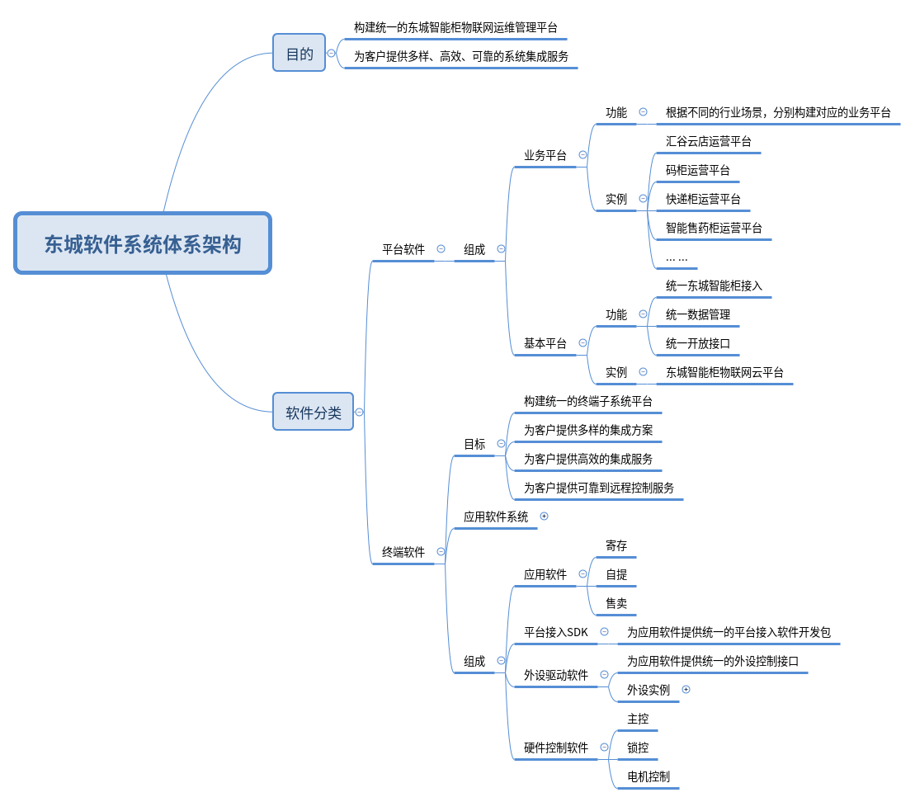

基础平台规划
构建东城智能柜物联网云平台，统一东城所有智能柜产品的接入方式，统一数据管理，统一提供开放接口，为业务平台提供智能柜控制和数据支持。

3.1软件架构

汇谷云店平台规划

4.1 远期规划
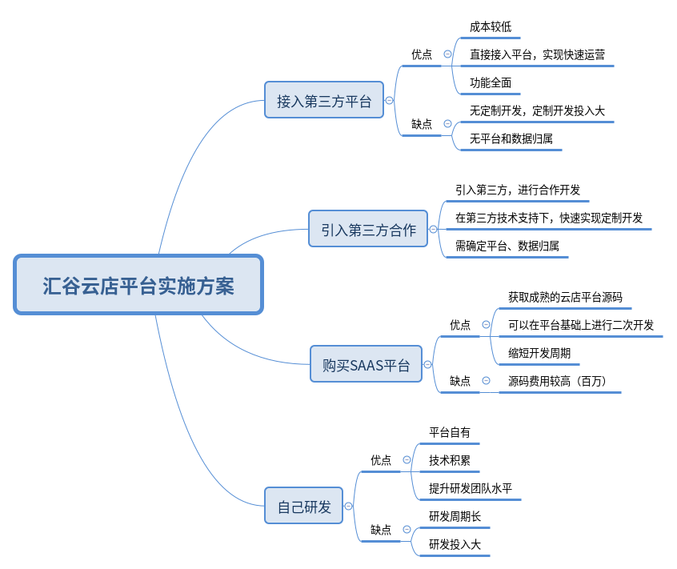
远期云店平台的实施方案需要确定。

4.2 近期计划
1、元旦之前，在现有平台基础上，实现云仓和后台系统的数据对接，使订单数据在后台可查；
2、春节之前，实现在手机上（汇谷云店公众号）下单，云仓上扫码提货功能。

注：这个规划是基于我对东城现有智能柜产品的理解，从技术角度出发，对接下来东城软件平台规划的一些想法。具体规划还有很多需要讨论的细节，这些想法可以作为后续软件规划的参考。

